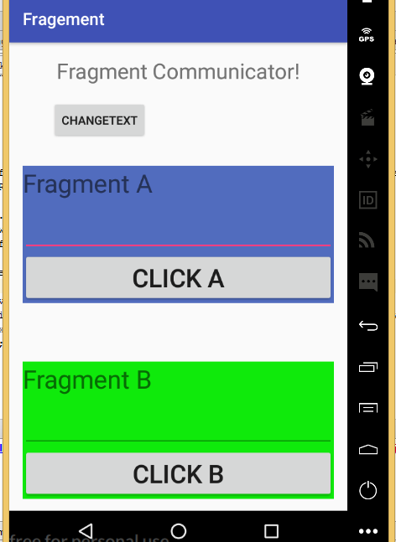1. Tạo Fragment A và Fragment B rồi nhúng vào Main Activity như hình bên.

Sau đó thực hiện các thao tác giao tiếp như sau:

a. Main Activity và Fragment A.

b. Fragment A và Fragment B

c. Fragment A và Main Activity

Gợi ý: dùng getFragmentManage() và getActivity().

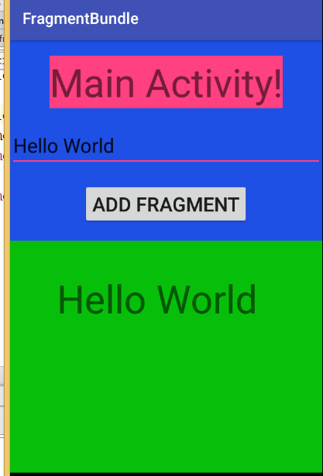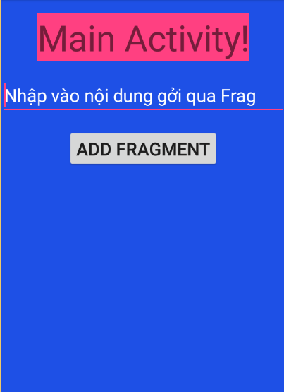2. Tạo Layout activity như hình (a), nhập nội dung vào cho EditText, khi nhấn vào Button ADD FRAGMENT thì sẽ gởi nội dung này vào Fragment và hiển thị Fragment này lên Activity (hình b). Gợi ý dùng Bundle.

(b)

(a)

3. Tạo một Fragment dưới dạng ListFragment rồi nhúng vào activity như hình (a) dưới. Sau đó custome Adapter để có được danh sách và hình như hình (b).

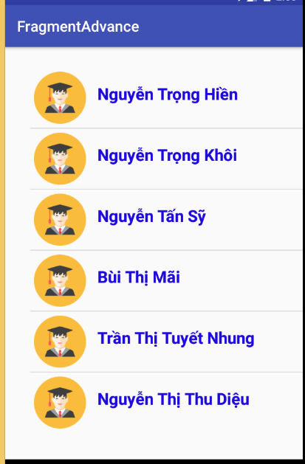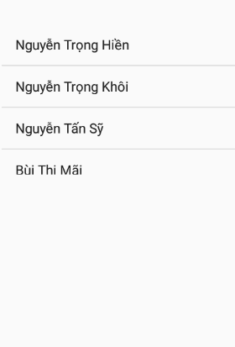

(b)

(a)

4. Dùng 2 Fragment để tạo ứng dụng như hình bên dưới: Khi màn hình ngang (landscape) thì hiển thị 2 Fragment (hình c). Khi màn hình dọc thì hiển thị 1 fragment, và khi nhấn vào một item nào đó thì chi tiết hiển thị ở một Activity mới. Như hình a và b.

(b)

(a)

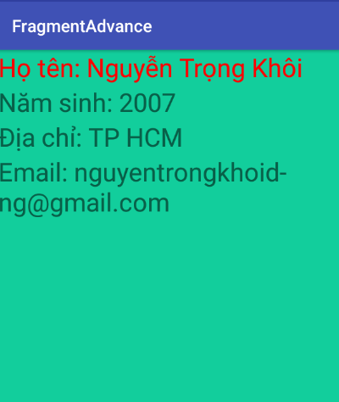

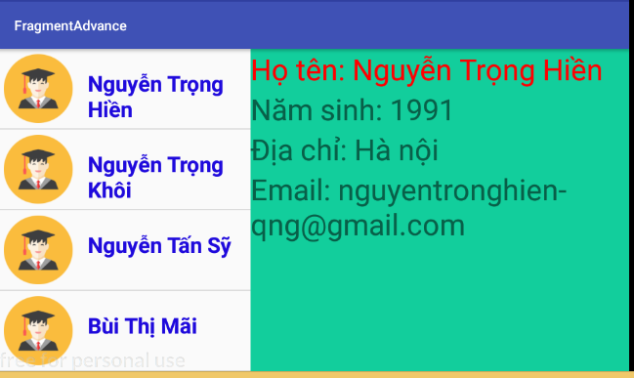

(b)